**Практически проект 1**

**Румен Кръстев Шишков**

**Фак. №: 2001737007**

1. **Тема: Каталог за филми**

Изработка на специализиран софтуер от тип мобилно приложение. Софтуерът ще предоставя възможност за разглеждане на информация за филми и ще позволява на потребителите да редактират информацията само с няколко клика.

1. **Спецификация на изискванията**

За повишаване на сигурността ще разделим потребителите на 2 групи с различни нива на достъп.

* Гост – Може само да чете информация(всеки не-логнат потребител)
* Администратор: Има пълен достъп до системата. Може да чете и променя всичко.

Създаването на Администраторски акаунт става със инсталирането на системата.

Тъй като софтуерът ще бъде Android приложение, той ще може да бъде достъпен само през мобилни апарати с тази система.

1. **Архитектури**

Приложението ще може да се достъпва от Google Play Store.

|  |  |  |
| --- | --- | --- |
| Необходими технологии | Примери | Основание |
| Хост | Сървър от който да се предоставя услугата | Ще бъде нает външен сървър за съответната цел. |
| База данни | H2 | Избираме тази, защото се инсталира бързо, безплатна е и е надежна. |
| Eзици за изработка | Java, | Java - Ще бъде използван за създаване на апито както и за изработването на мобилното приложение. |
| Име на сайта(апито) | Domain Name | То ще трябва да бъде закупено от специален доставчик. |

**Среди за разработка**

Мобилното приложение ще бъде изработено чрез Android Studio, а за изработката на API ще използваме Intelij Idea. Тези среди поддържат всички от горепосочените технологии.

**Use Case диаграма**

Този тип диаграми служат за илюстрация на взаимодействията между потребителите и системата. Чрез тези диаграми придобиваме представа за начина на работа на съответния софтуерен продукт. На база на тази информация клиентите ще проверят дали съответния продукт покрива изискванията им. В случай че изискванията не са покрити, клиентите могат да обсъдят промените с анализатора.

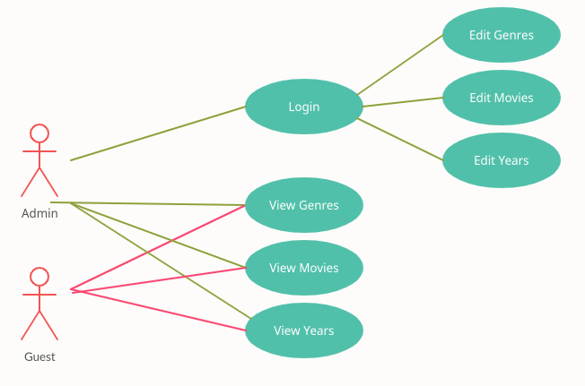

**Описание на възможните операции**

Edit Genres - Дава възможност на администраторите да редактират записи за жанрове

Edit Movies - Дава възможност на администраторите да редактират записи за филми

Edit Years - Дава възможност на администраторите да редактират записи за години

View Genres- Позволява на потребителите да преглеждат данни за жанрове

View Movies- Позволява на потребителите да преглеждат данни за филми

View Years- Позволява на потребителите да преглеждат данни за години

Login- Служи за ограничаване на достъпа на неоторизирани лица

**Activity диаграма**

Този тип диаграми служат за изобразяване на активността

и събитията, които са причината обектите да се намират в определено състояние. Накратко казано, Activity диаграмите изобразяват бизнес логиката.

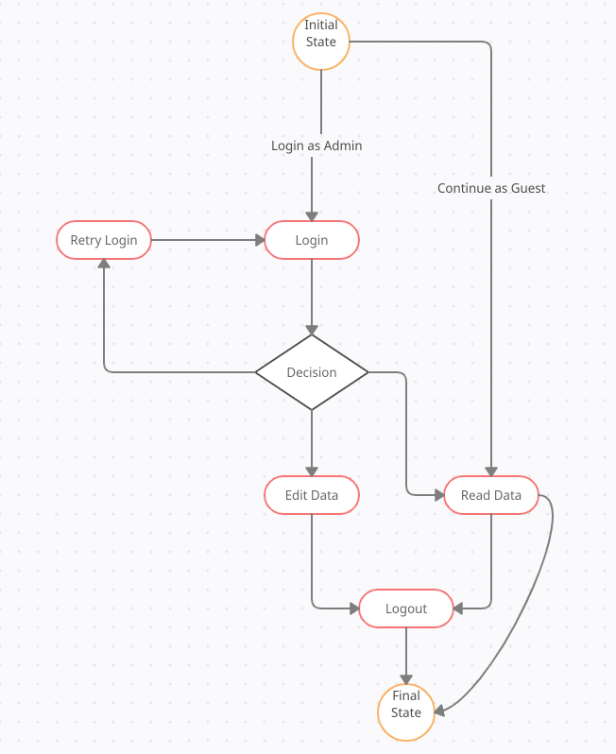

Initial State – Началното състояние. От там започва изпълнението на програмата

➢ Final State – Крайното състояние. Това е изходната точка на програмата. Всяко едно решение в бизнес логиката трябва да води към такава точка.

➢ Decision – Това е състояние в което се определят няколко различни изхода от дадена ситуация.